Утверждаю  _________________  ФИО  «____»____________2020 | Утверждаю  _________________  ФИО  «____»____________2020

ИНФОРМАЦИОННАЯ СИСТЕМА ФОРМИРОВАНИЯ ДОКУМЕНТОВ ПО ШАБЛОНУ DOC.ONE
Руководство по настройке и установке
Действует с «__» _______ 2020 г.
на 15 листах
г. Москва, 2020

Содержание
Содержание 2
1. Сокращения, термины и определения 3
2. Общие сведения 4
3. Требования к оборудованию 6
4. Архитектурное решение 7
5. Инструкция по восстановлению из резервной копии 8
6. Инструкция по обновлению 9
7. Инструкция по развертыванию 10
Список рисунков 14
Список таблиц 15

- Сокращения, термины и определения
Таблица 1. Сокращения, термины и определения
Термин/Сокращение | Определение
API | (От англ. - Application Programming Interface) описание способов (набор классов, процедур, функций, структур или констант), которыми одна компьютерная программа может взаимодействовать с другой программой.
CPU | (От англ. Сentral Processing Unit) центральный процессор.
HDD | (От англ. Hard (Magnetic) Disk Drive) жесткий диск, устройство хранения информации произвольного доступа, основанное на принципе магнитной записи.
JavaScript | Язык программирования, поддерживает объектно-ориентированный, императивный и функциональный стили.
PHP | (От англ. - Personal Home Page Tools) скриптовый язык общего назначения, интенсивно применяемый для разработки веб-приложений.
RAM | (От англ. Random Access Memory) запоминающее устройство с произвольным доступом.
Инстанс | Виртуальный экземпляр программы. Позволяет использовать программу без установки на каждый компьютер пользователя.
ОС | Операционная система.
Система | Система формирования документов по шаблону Doc.one.
СУБД | Система управления базами данных.
- Общие сведения
В Руководстве представлено пошаговая инструкция по развертыванию системы формирования документов по шаблону «Doc.one» (далее - Система).
Назначением Системы является автоматическое формирование типовых документов на основе динамических шаблонов.
Целями создания Системы являются:
- Приведение документации к типовому виду;
- Снижение трудозатрат специалистов при формировании документов (договоров, соглашений и пр.);
- Хранение шаблонов и готовых документов.
Система состоит из следующих функциональных модулей:
- Раздел для хранения документов – «Documents»;
- Конструктор шаблонов документов – «Templates»;
- Конструктор типовых блоков – «Library»;
- Раздел для управления доступом пользователей – «Users»;
- Раздел для настройки параметров Системы – «Settings»;
- Интеграция с внешними Системами.
Работа пользователей с Системой осуществляется через веб-интерфейс.
Предоставление доступа к Системе обеспечивается через приглашение и установку индивидуального пароля.
В Системе реализовано разграничение прав пользователей путем назначения ролей. Доступны следующие роли:
- Пользователь – формирует документы или пакеты документов на основе динамических шаблонов, экспортирует документы.
- Менеджер – формирует шаблоны документов, создает и ведет библиотеку типовых блоков текста.
- Администратор – производит установку, настройку и мониторинг Системы.
Менеджер, помимо своих функций, может осуществлять функции пользователя в полном объеме. Администратор, помимо своих функций, может осуществлять функции менеджера и пользователя в полном объеме.
В таблице (Таблица 2) представлен доступ пользователей к различной функциональности Системы в зависимости от роли.
Таблица 2. Права доступа пользователей
Функциональность системы | Роль пользователя
 | Администратор | Менеджер | Пользователь
«Templates» | есть | есть | нет
«Library» | есть | есть | нет
«Documents» | есть | есть | есть
«Users» | есть | нет | нет
«Settings» | есть | нет | нет
Профиль пользователя | есть | есть | есть
Роль пользователю назначается администратором Системы при отправке приглашения. Роль пользователя может быть изменена администратором Системы.

- Требования к оборудованию
Система функционирует с использованием следующего технического и программного обеспечения серверов:
- CPU: 1 процессор Intel® Xeon® E5-1650 v3 Hexa-Core Haswell.
- RAM: 128GB.
- HDD: 2 x 4 ТБ SATA 6 ГБ/с 7200 об/м (программный-RAID 1).
- Языки программирования: PHP, JavaScript.
- СУБД: MySQL 8.0.19.
- ОС: Ubuntu Linux Server 16.04 LTS.

Описание используемых технологий:
- Система разработана на PHP и JavaScript.
- Взаимодействие с другими системами осуществляется через API веб-сервиса.
- Для хранения данных используется СУБД MySQL.
- Система работает на Ubuntu Linux server 16.04 LTS c использованием контейнеров Docker (docker-ce 17.06.2).
- Архитектурное решение
Схематическое изображение архитектурного решения Системы представлено на рисунке Рисунок 1.
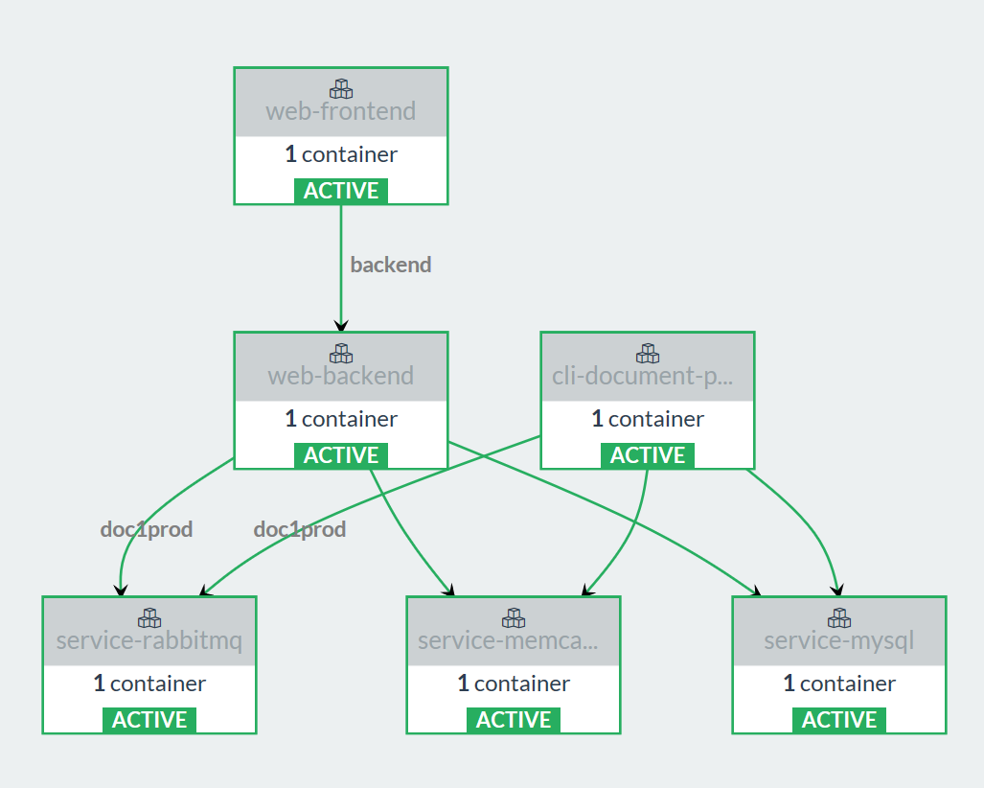
Рисунок 1. Схема архитектурного решения
- Веб-сервер (nginx) – отдает статический контент и проксирует запросы на бэкенд.
- Бэкенд (php-fpm) – приложение, обрабатывает данные, работает с кэширующим сервисом и базой данных.
- Кэширующий сервер (memcached) – хранит сессии и результаты запросов от базы данных.
- База данных (MySQL) – хранит данные приложения (шаблоны, документы, файлы и т.д.).
- RabbitMQ – менеджер очередей, используется для передачи сообщений в cli-воркеры.
- Сli-document-package-download – php-воркер, слушает очередь из RabbitMQ и формирует пакеты документов в фоновом режиме.
- Инструкция по восстановлению из резервной копии
Можно создавать и восстанавливать Систему из резервной копии с использованием стандартных средств MySQL.
Для создания копии нужно выполнить в контейнере MySQL команду:
mysqldump -uroot -p[пароль] --dump-date -x -v --log-error=[путь к логу] --all-databases --result-file=[путь / файл бекапа]
Для восстановления из резервной копии нужно выполнить в контейнере MySQL команду:
mysql -uroot -p[пароль] -e 'source [путь / файл бекапа]'
- Инструкция по обновлению
Для обновления Системы необходимо выполнить следующую последовательность действий:
- Настоятельно рекомендуется перед процедурой обновления создать резервную копию данных MySQL стандартными средствами данного продукта.
- Создать каталог /data/docker/doc-one-[ваше наименование инстанса]/doc-one-general, установить на него права root 777.
- Изменить в файле ~/doc_one/docker-compose.yml, либо в .env номер версии, файлы которой получены и на которую выполняется обновление: TAG=master_[версия].
- Развертывание выполняется из образов:
registry.team-pravo.ru/doc-one/backend
registry.team-pravo.ru/doc-one/frontend
registry.team-pravo.ru/doc-one/docone-mysql
memcached
rabbitmq
Образы находятся в файлах, либо в реестре Docker Private Registry.
Если образы находятся в файлах, нужно загрузить образы:
docker load < [имя_файла]
Если образы находятся в реестре Docker Private Registry, нужно:
подключиться к реестру:
docker login -u {USER} -p "{PASSWD}" registry-host:port
загрузить образы:
docker pull [имя]
- Из каталога проекта ~/doc_one начать развертывание и запуск контейнеров:
docker-compose up -d
- Выполнить изменение структуры базы данных и отключение мониторинга:
docker exec -ti doc_one_web-backend_1 /bin/bash
php instances migrate
echo 'pinba.enabled=Off' > /usr/local/etc/php/conf.d/docker-php-ext-pinba.ini
exit
docker exec -ti doc_one_cli-document-package-download_1 /bin/bash
echo 'pinba.enabled=Off' > /usr/local/etc/php/conf.d/docker-php-ext-pinba.ini
exit
- Инструкция по развертыванию
Для развертывания Системы на сервере необходимо наличие интернет-соединения для установки пакетов docker. Нужен либо локальный репозиторий, либо скопированные на сервер установочные файлы пакетов.
Для запуска контейнеров необходим доступ к командной консоли ОС.
Для размещения файлов Системы должна быть выделена отдельная директория.
При выполнении данных условий запуск Системы занимает примерно три часа.
Список поставляемых файлов:
- doc_one/install.txt – инструкция по развертыванию;
- doc_one/doc_one_backend_master_[версия] – образ backend приложения doc.one;
- doc_one/doc_one_frontend_master_[версия] – образ frontend приложения doc.one;
- doc_one/memcached:1.5.12 – образ Memcached;
- doc_one/docone-mysql:master_[версия] – образ MySQL;
- doc_one/docker-compose.yml – файл конфигурации запуска контейнеров Docker;
- doc_one/.env – файл переменных;
- ssl_proxy_ffd/proxy-ssl:latest – образ Nginx (ssl прокси);
- ssl_proxy_ffd/vhost.conf – конфигурационный файл для Nginx (ssl прокси);
- ssl_proxy_ffd/docker-compose.yml – файл конфигурации запуска контейнеров Docker;
- ssl_proxy_ffd/.env – файл переменных;
- ssl_proxy_ffd/ssl/certs/local_doc_one.pem – публичный ключ сертификата;
- ssl_proxy_ffd/ssl/private/local_doc_one.pem – секретный ключ сертификата.
Для развертывания Системы необходимо выполнить следующую последовательность действий:
- Для записи и хранения пользовательских данных нужно создать каталог, к которому будет открыт доступ из контейнеров (root 755):
/data
/data/docker
/data/docker/nginx
/data/docker/nginx/conf
/data/docker/nginx/ssl
/data/docker/nginx/ssl/certs
/data/docker/nginx/ssl/private
/data/docker/form-one-[ ваше наименование инстанса ]
/data/docker/form-one-[ ваше наименование инстанса ]/doc-one-images
/data/docker/doc-one-[ ваше наименование инстанса ]/doc-one-general
- После создания каталогов
/data/docker/doc-one-[ ваше наименование инстанса ]/doc-one-images
и
/data/docker/doc-one-[ ваше наименование инстанса ]/doc-one-general
необходимо установить на них права root 777.
- Для сопоставления UID пользователей, и GID групп между контейнерами и хостом.
useradd docker -u 999 -g 999
usermod -a -G root docker
id docker
uid=999(docker) gid=999(docker) groups=999(docker),0(root)
Пользовательская группа c GID = 999 создается при установке Docker.
В контейнере service-mysql
/data/docker/doc-one-[ ваше наименование инстанса ]/mysql:/var/lib/mysql
drwxr-xr-x mysql mysql mysql (755)
uid=999(mysql) gid=999(mysql) groups=999(mysql)
В контейнере web-backend
/data/docker/doc-one-[ ваше наименование инстанса ]/doc-one-images:/var/lib/doc-one/images
drwxrwxrwx root root images (777)
/data/docker/doc-one-[ ваше наименование инстанса ]/doc-one-general:/var/lib/doc-one/general
drwxrwxrwx root root images (777)
В контейнере service-rabbitmq
/data/docker/doc-one-[ ваше наименование инстанса ]/rabbitmq:/var/lib/rabbitmq
drwxr-xr-x 5 docker root rabbitmq (755)
uid=999(rabbitmq) gid=999(rabbitmq) groups=999(rabbitmq)
Внимание! Если UID 999 использовать невозможно из-за занятности, можно установить права 777, это разрешит доступ, но все файлы, создаваемые из контейнеров, всё равно будут созданы от UID 999.
- Создать каталоги проектов (root 755):
doc.one – например ~/doc_one;
ssl-proxy – например ~/ssl_proxy_ffd.
- Скопировать:
vhost.conf > /data/docker/nginx/conf/vhost.conf
ssl/certs/local_doc_one.pem > /data/docker/nginx/ssl/certs/local_doc_one.pem
ssl/private/local_doc_one.pem > /data/docker/nginx/ssl/private/local_doc_one.pem
doc_one/docker-compose.yml > ~/doc_one/docker-compose.yml
.env > ~/doc_one/.env
ssl_proxy_ffd/docker-compose.yml > ~/ssl_proxy_ffd/docker-compose.yml
.env > ~/ssl_proxy_ffd/.env
- Изменить в файле ~/doc_one/docker-compose.yml либо в .env для LOCAL_INSTANCE [ ваше наименование инстанса ] на необходимое (на латинице в нижнем регистре). Наименование должно соответствовать наименованию вашего инстанса, и будет равняться домену последнего уровня в URL, на котором будет опубликован doc.one. Далее нужно изменить в файле /data/docker/nginx/conf/vhost.conf доменное имя на необходимое. Для использования кастомного почтового сервера необходимо внести его настройки в файле .env в переменные:
MAIL_DRIVER=smtp
MAIL_USERNAME=test@yandex.ru
MAIL_PASSWORD=123321
MAIL_HOST=smtp.yandex.ru
MAIL_PORT=465
MAIL_ENCRYPTION=ssl
MAIL_FROM_NAME=info
MAIL_FROM_ADDRESS=test@yandex.ru
Внимание! При отсутствии значения нужно ничего не указывать, но оставить переменную (например, MAIL_ENCRYPTION=).
- Установить Docker CE: https://docs.docker.com/install/
- Установить Docker Compose: https://docs.docker.com/compose/install/
- Развертывание выполняется из образов:
proxy-ssl
registry.team-pravo.ru/doc-one/backend
registry.team-pravo.ru/doc-one/frontend
registry.team-pravo.ru/doc-one/docone-mysql
memcached
rabbitmq
Образы находятся в файлах установки, либо в реестре Docker Private Registry.
Образы находятся в файлах установки, либо в реестре Docker Private Registry.
Если образы в файлах, нужно загрузить образы:
docker load < [имя_файла]
Если образы в реестре Docker Private Registry, необходимо:
подключиться к реестру:
docker login -u {USER} -p "{PASSWD}" registry-host:port
загрузить образы:
docker pull [имя_образа]
- Из каталога проекта ~/doc_one начать развертывание и запуск контейнеров:
docker-compose up -d
Должен произойти успешный запуск контейнеров:
Starting doc_one_web-frontend_1 ... done
Starting doc_one_web-backend_1 ... done
Starting doc_one_service-mysql_1 ... done
Starting doc_one_service-memcached_1 ... done
Внимание! После разворачивания Системы требуется из каталога проекта ~/ssl_proxy_ffd начать развертывание и запуск контейнеров:
docker-compose up -d
Должен произойти успешный запуск контейнера:
Starting ssl_proxy_ffd_proxy-ssl_1 ... done.
- Выполнить создание структуры базы данных и пользователя, и отключение мониторинга:
docker exec -ti doc_one_web-backend_1 /bin/bash
php artisan init:local:instance
php instances migrate
php artisan init:local:owner
echo 'pinba.enabled=Off' > /usr/local/etc/php/conf.d/docker-php-ext-pinba.ini
exit
docker exec -ti doc_one_cli-document-package-download_1 /bin/bash
echo 'pinba.enabled=Off' > /usr/local/etc/php/conf.d/docker-php-ext-pinba.ini
exit
- Связать Систему с адресом хоста в файле hosts:
локальным ip:
127.0.0.1 api.doc.one doc.one [ ваше наименование инстанса ].doc.one -> (instance.doc.one)
либо внешним ip:
ip api.doc.one doc.one [ ваше наименование инстанса ].doc.one -> (instance.doc.one)
- Выполнить вход https://instance.doc.one:
Login superadmin@superadmin.com;
Passwоrd secret.

Список рисунков
Рисунок 1. Схема архитектурного решения 7

Список таблиц
Таблица 1. Сокращения, термины и определения 3
Таблица 2. Права доступа пользователей 4

